עבודה עם מודם סלולרי (wifi)

הציוד:
- מודם סלולרי
- מטען
- דונגל לחיבור WIFI (בצבע שחור, דומה לדיסק און קי קטן)

על מנת לחבר את הקופה למודם הסלולרי ראשית יש להפעיל את המודם ולאחר מכן את הקופה(בזמן שמדליקים את המודם על הקופה להיות כבויה)\

תמונה #2:
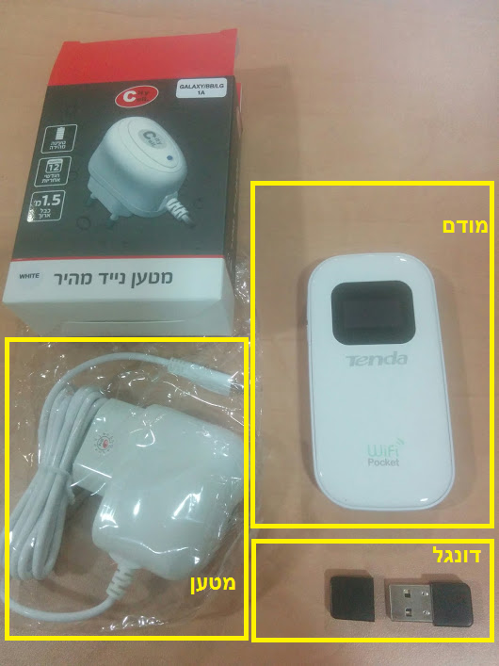

הוראות חיבור:
- לחבר את הדונגל לקופה(ראה תמונה 3# - חיבור הקדונגל לפתח הUSB)

תמונה #3
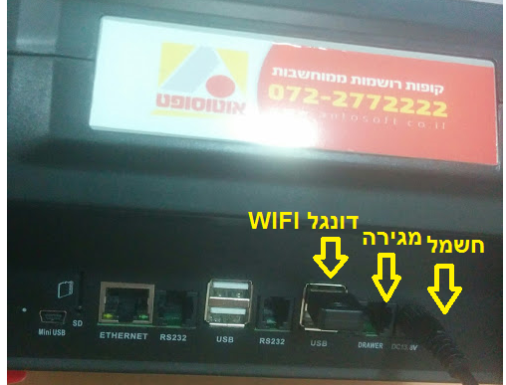

- להפעיל את המודם(ראה תמונה #4)
לחיצה ארוכה על הכפתור עד שמסך המודם נדלק ונראה כמו בתמונה 3#
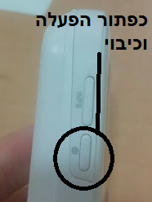

- לאחר שהמודם נדלק יש להדליק את הקופה(לחיצה ארוכה על כפתור הPOWER הנמצא מעל המסך בצידו הימני העליון)
- על מנת לקבל חיווי שיש תקשורת (רצוי לבדוק על מנת לוודא שאין תקלות תקשורת וסליקת האשראי תהיה תקינה) :
  - תצוגת המודם צריכה להראות כמו בתמונה 5#
  - יש לעשות בדיקת תקשורת –
ללחוץ על כפתור "שרות">"ללחוץ על כפתור "קליטת נתונים"> להמתין עד שמתקבל הודעה בתחתית המסך (בתוך מסגרת), אם התקבל:
Success – initialization קליטת נתונים הצליחה ומשמע שיש תקשורת
failure – initialization הקליטת נתונים נכשלה ומשמע שאין תקשורת. יש לעשות כיבוי והדלקה של הקופה ולנסות את השלבים הנ"ל שוב.

תמונה#5
